[南开大学药学院遭质疑：孙涛团队肺癌研究论文图片为何“撞车”？](https://mp.weixin.qq.com/s?__biz=MzAwNzc1NjU0Ng==&mid=2648112704&idx=1&sn=b9460a3280bd5f67b5c9ce764b1a2b39)

原创科研正气-唯一号[科研正气](javascript:void(0);)2025-04-25 10:37:16四川



**质疑资讯**

近期，南开大学药学院药物化学生物学国家重点实验室的一篇学术论文因内容存在争议而引发热议。据悉，该论文涉嫌多处图片重叠，遭到了学术圈的广泛质疑。这不仅对论文的研究结论产生了影响，也对学术诚信提出了挑战。

##\





第一作者：秦媛（南开大学药学院）

通讯作者：孙涛（南开大学药学院）、周洪刚（南开大学药学院）

第一单位：南开大学药学院药物化学生物学国家重点实验室

合作单位：天津市分子药物研究重点实验室、天津国际生物医药联合研究院

论文标题：Doxycycline reverses epithelialtomesenchymal transition and suppresses the proliferation and metastasis of lung cancer cells

（《多西环素逆转上皮间质转化并抑制肺癌细胞增殖与转移研究》）

发表期刊：Oncotarget

发表时间：2015年12月1日

期刊信息：Oncotarget. 2015 Dec 1;6(38):4066779.

DOI：10.18632/oncotarget.5842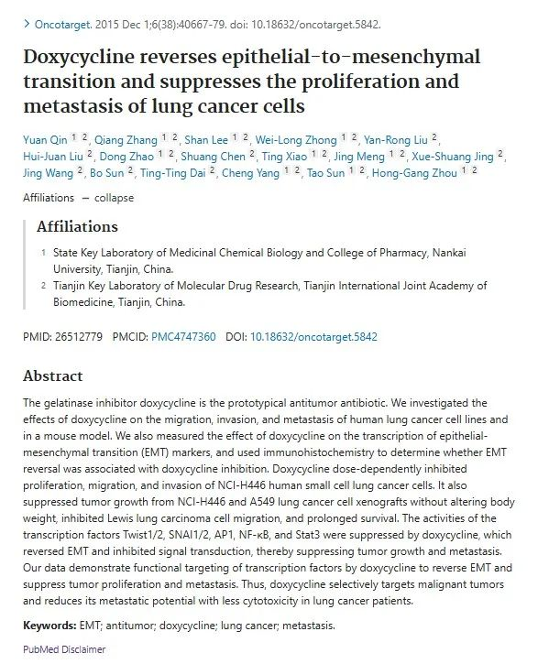

**论文质疑**

近日，有学者对该篇论文提出质疑，指出文章中的多张实验图片存在明显的重叠现象。以下为部分争议图片的对比示例：

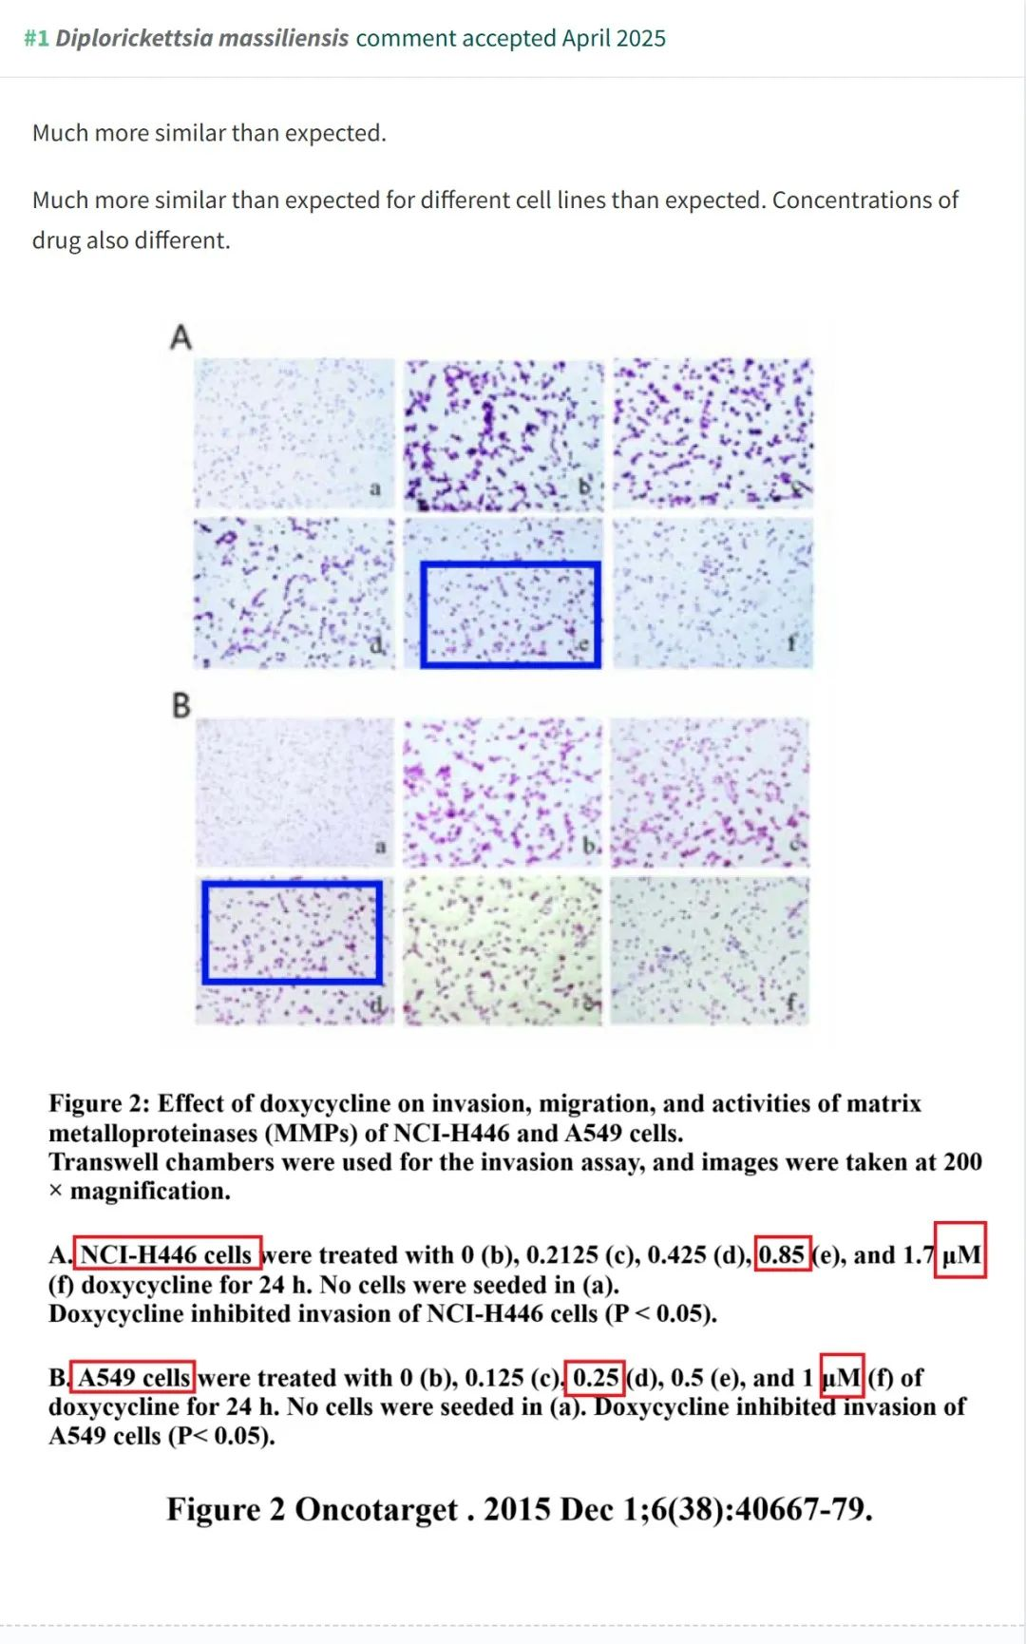

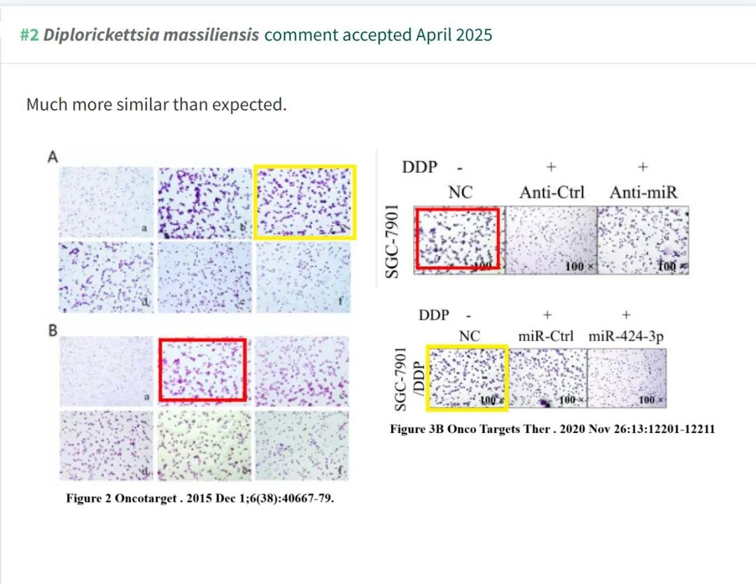

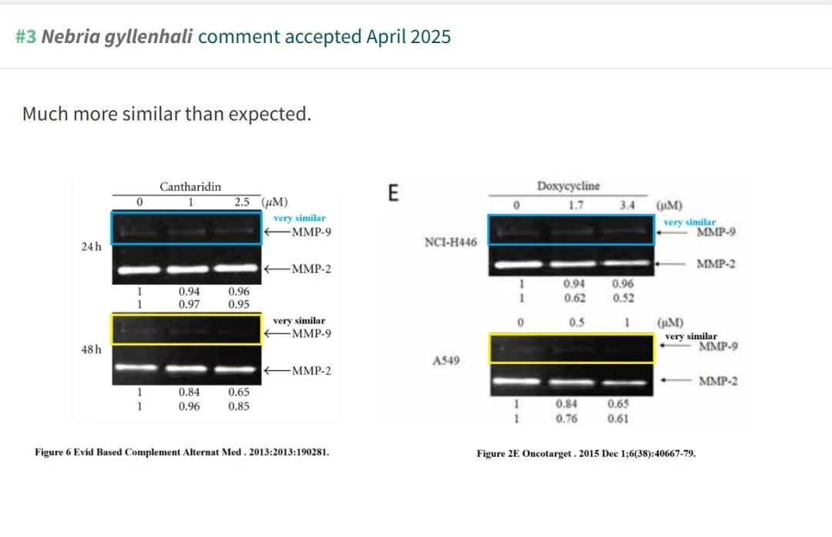

__参考链接  
 __

https://pubpeer.com/publications/5F4222AFECB0E5FBBDC21876090346

**免责声明**

本公众号转载的信息来源于 PubPeer、Pubmed及相关期刊，涉及的人名、单位均为音译。对于文章内容的真实性、完整性及及时性，本公众号不作任何保证或承诺，内容仅供读者参考。  
 如任何单位或个人认为本内容可能涉嫌侵犯其合法权益，请及时向我们提交书面权利通知及详细侵权情况，我们将依法尽快移除相关涉嫌侵权的内容。  
 若您有任何建议，欢迎随时与客服联系。

**第三方客服微信**



